2ºDAW. Álvaro Joaquín Albarracín Salinas

CODE.ORG

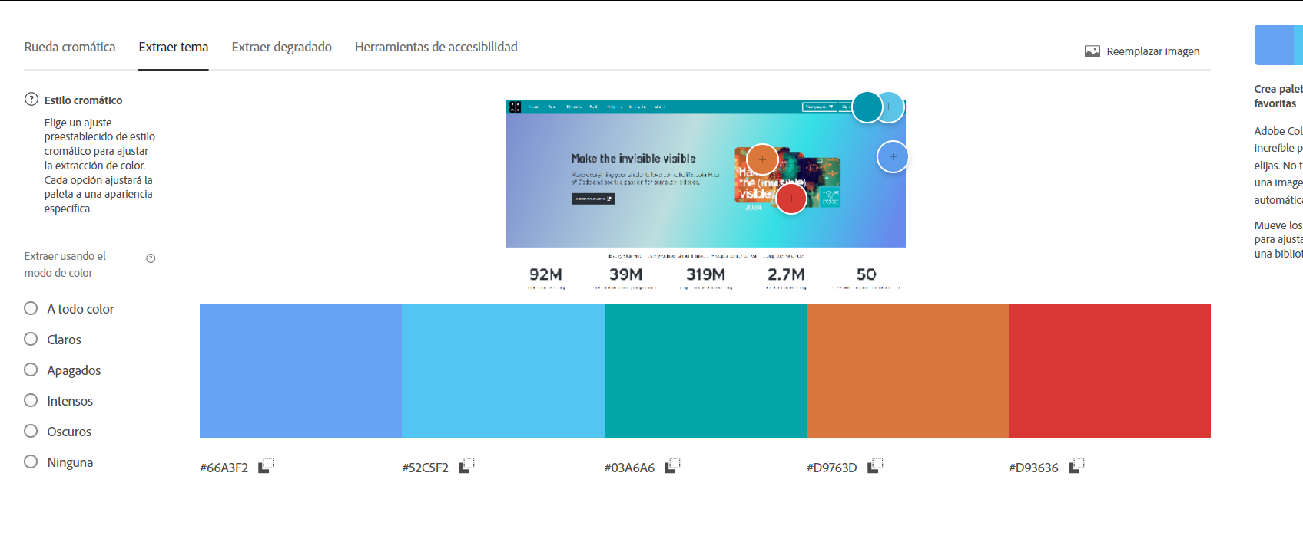

El color del branding o logo es blanco sobre negro.



Códigos de color:

* #03A6A6 Primario.
* #D9763D
* #52C5F2

Emociones:

* Confianza y seguridad con el azul.
* Estimula/Da calor con el pequeño toque de naranja.

Los colores secundarios son el lila y el azul, que son complementarios.

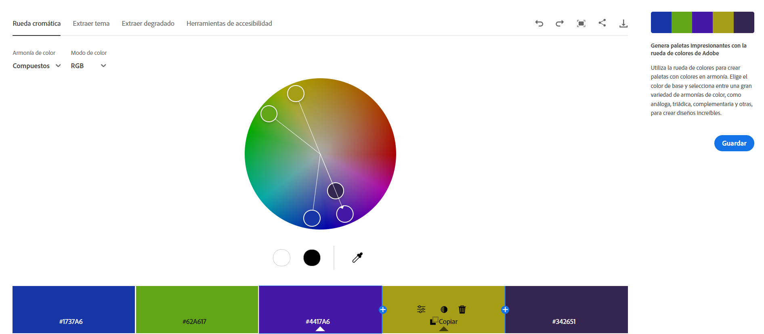

NIKE

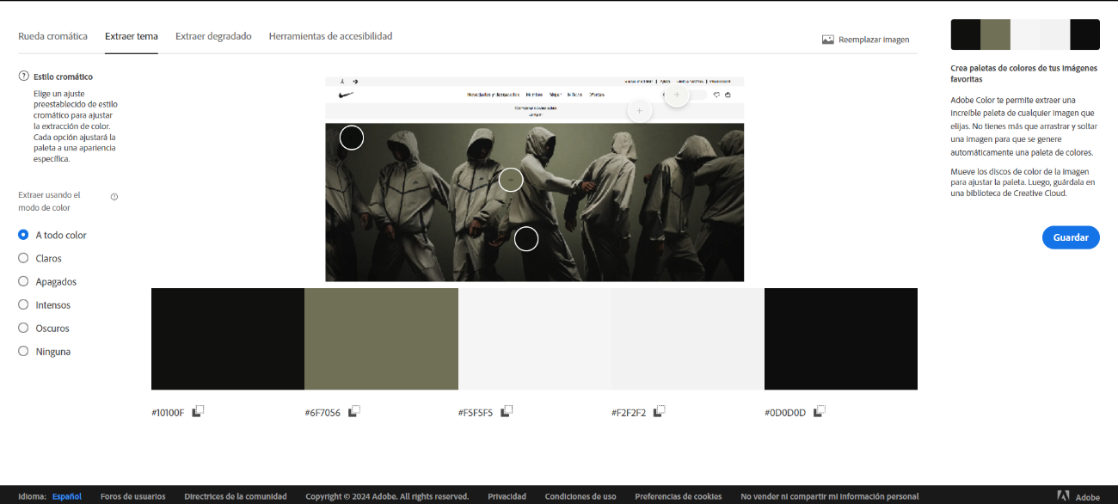

El color del branding o logo de la página es negro.

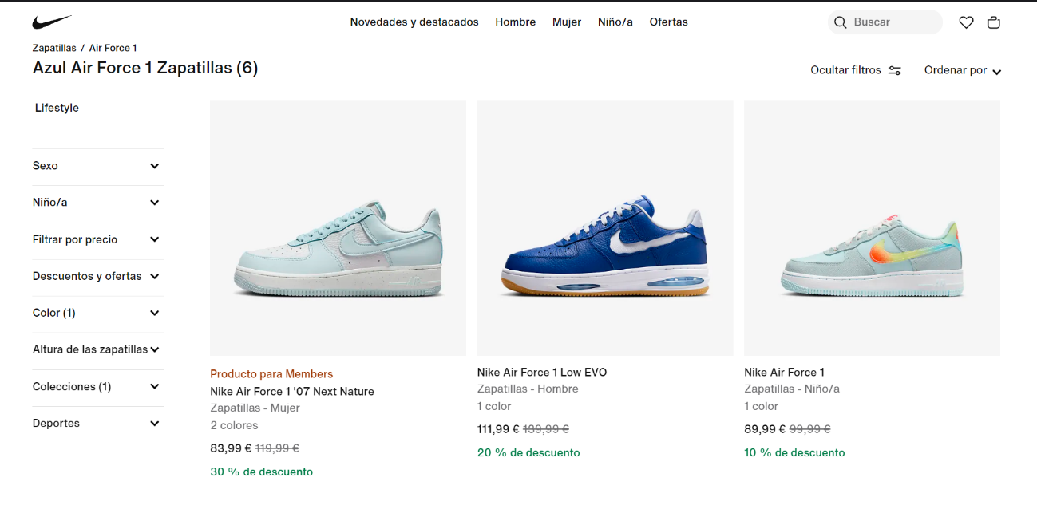

Códigos de color:

* #707358 Primario.
* #F2F2F2
* #0D0D0D

Emociones, branding:

* Elegancia, poder, glamour con el negro.
* Limpieza, pureza con el blanco.
* Paz con el fondo verde-gris.
* Paleta entre blancos, grises y negros.

Los colores secundarios son el verde y el rojo, que salen de una estructura de cuadrado en la rueda de color.

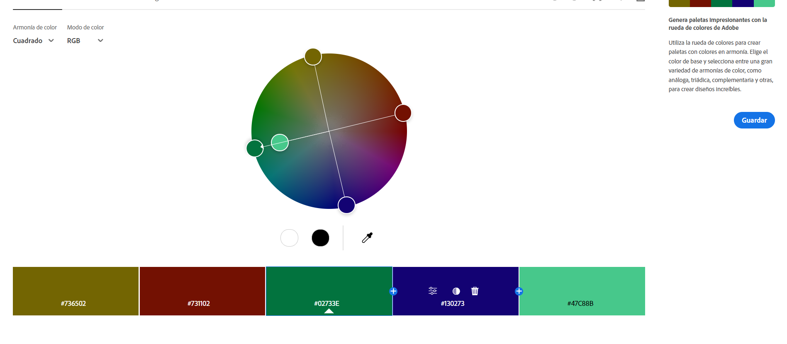

ADIDAS

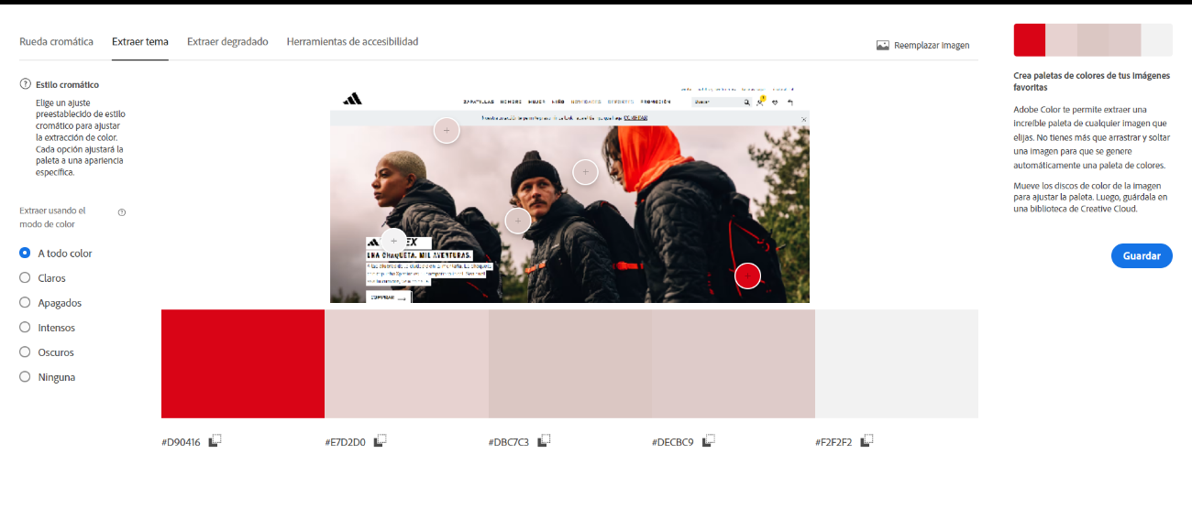

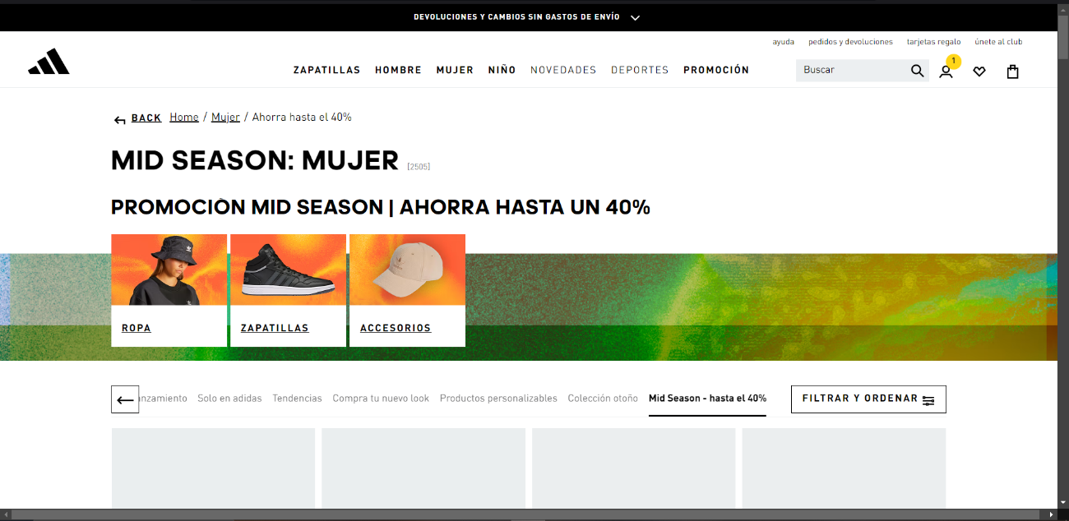

El color del branding o logo es negro.

Códigos de color:

* #D90416 Primario.
* #E7D2D0
* #F2F2F2

Emociones, branding:

* Con los toques de rojo/naranja representa energía, estimulación...
* El casi blanco le da claridad.
* El casi rosa le da calidad.

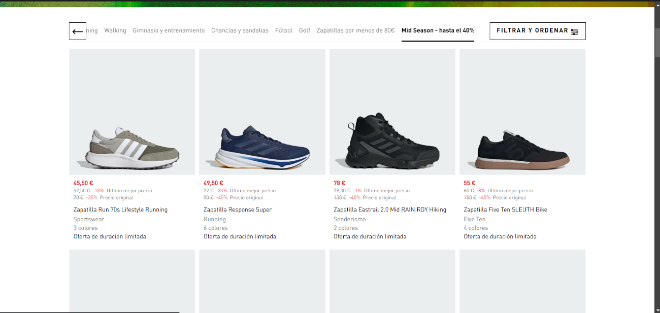

Los colores secundarios son el naranja, rojo y amarillo.

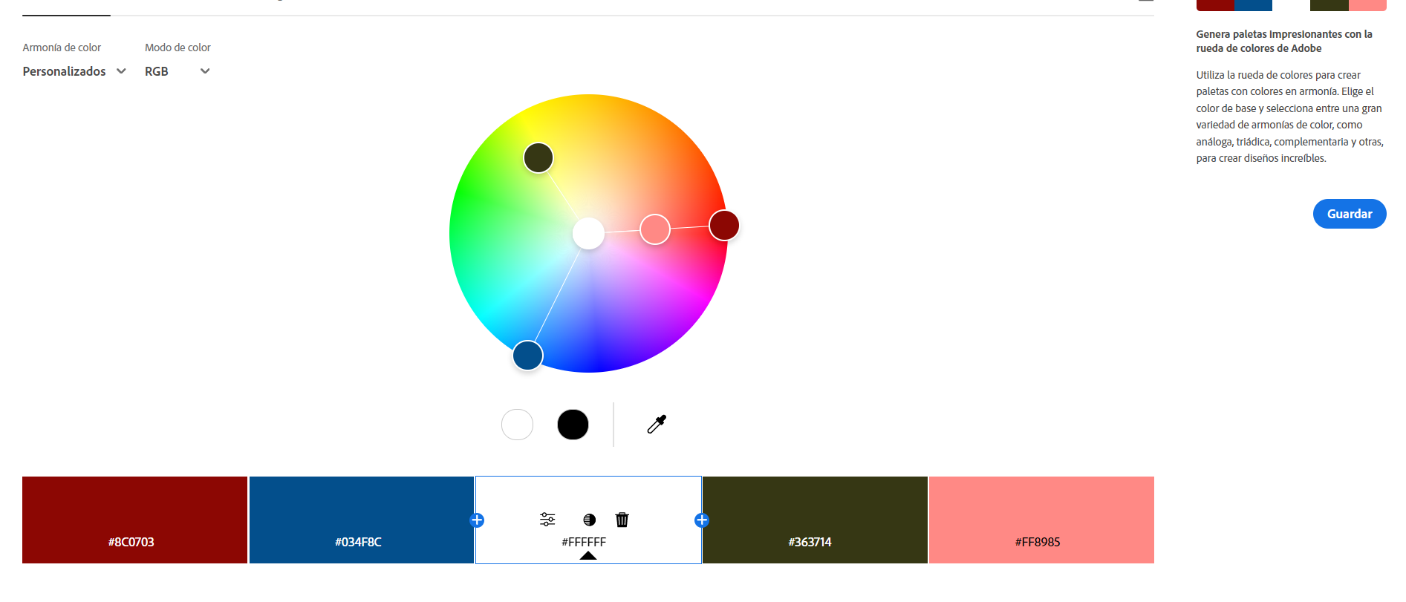

SALOMON

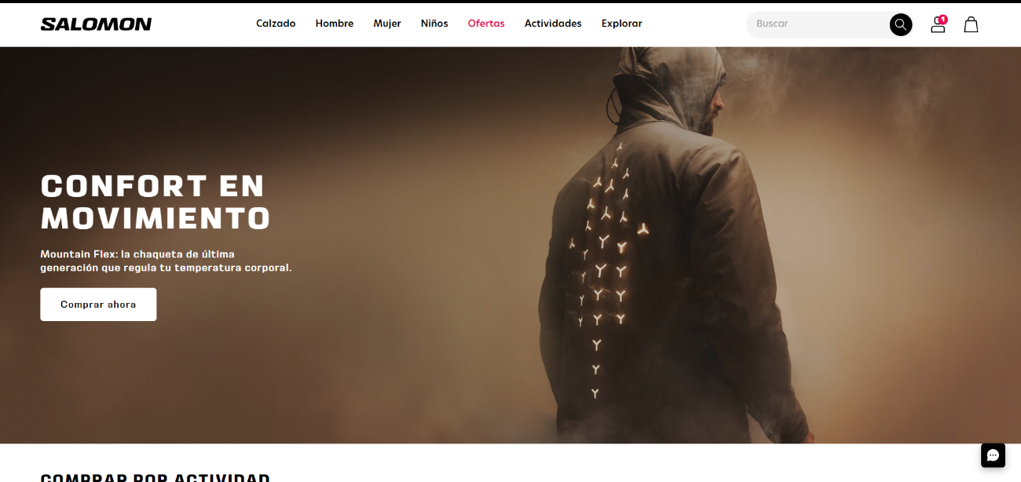

El logo de la página es de color negro.

Códigos de color:

* #8C6E54 Primario.
* #D90B6B Color cesta
* #593F2F Color fondo.
* #020659 Color azul del menú.

Emociones, branding:

* Con el rosa/rojo de la cesta estimula.
* El fondo le da intriga.
* El color azul del menú le da armonía.

Los colores secundarios son el rojo/rosa y el azul, provenientes de una triada en la rueda cromática.

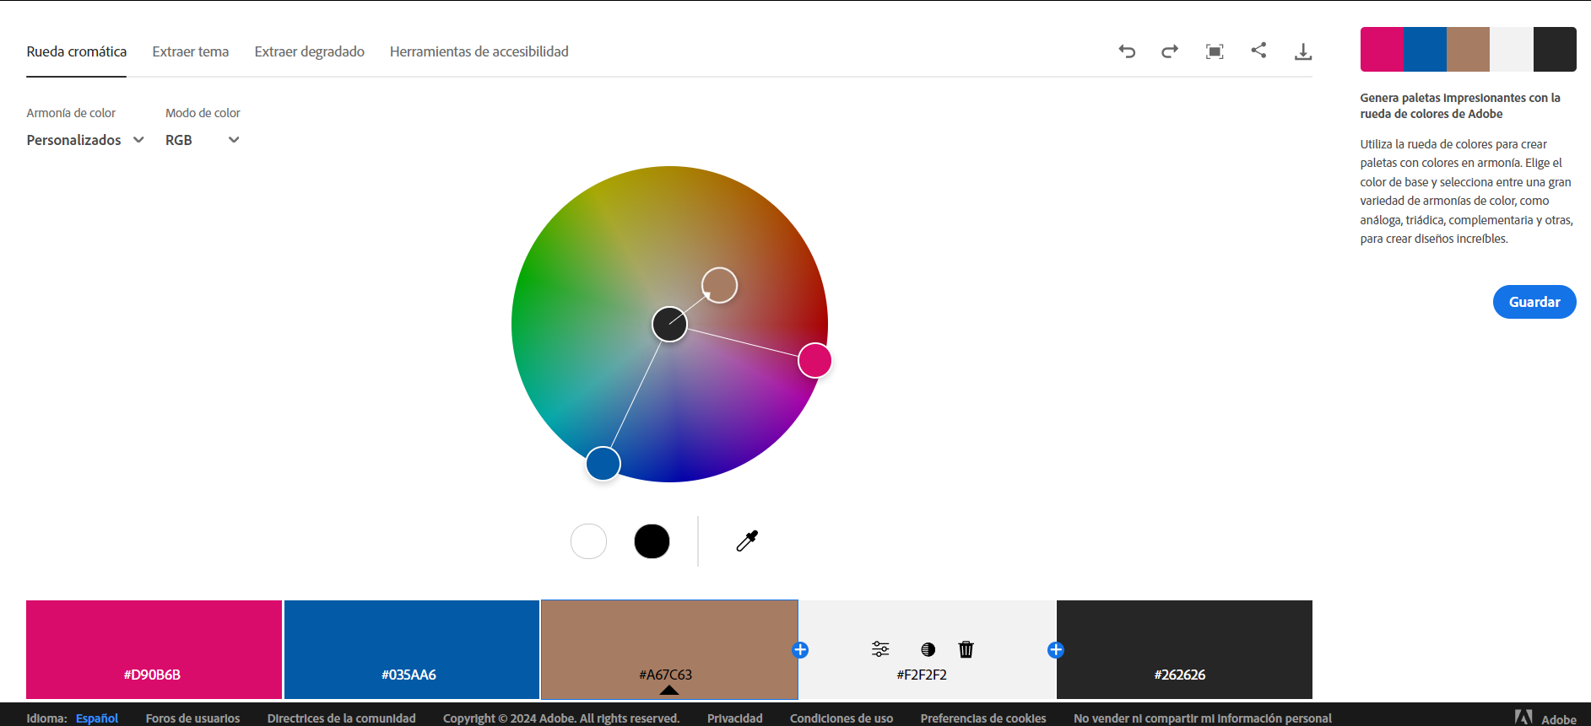

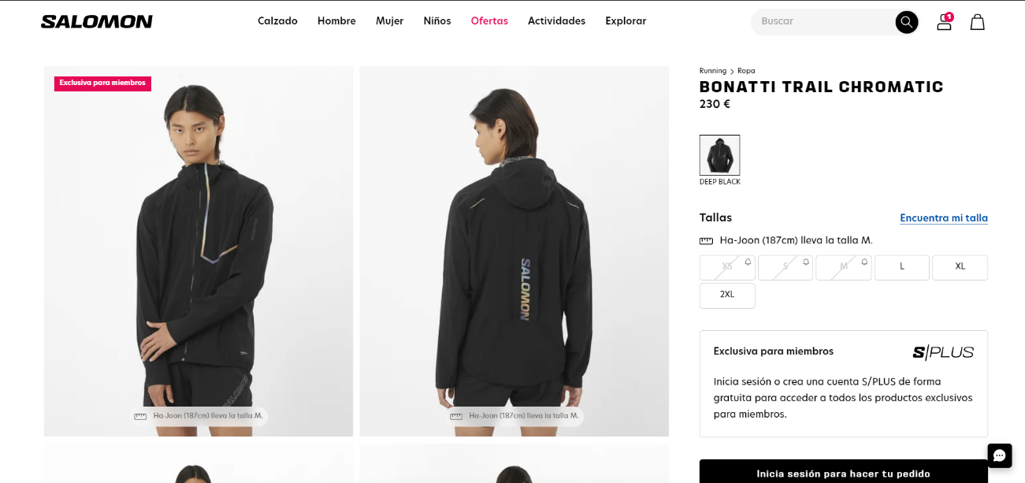

ASICS

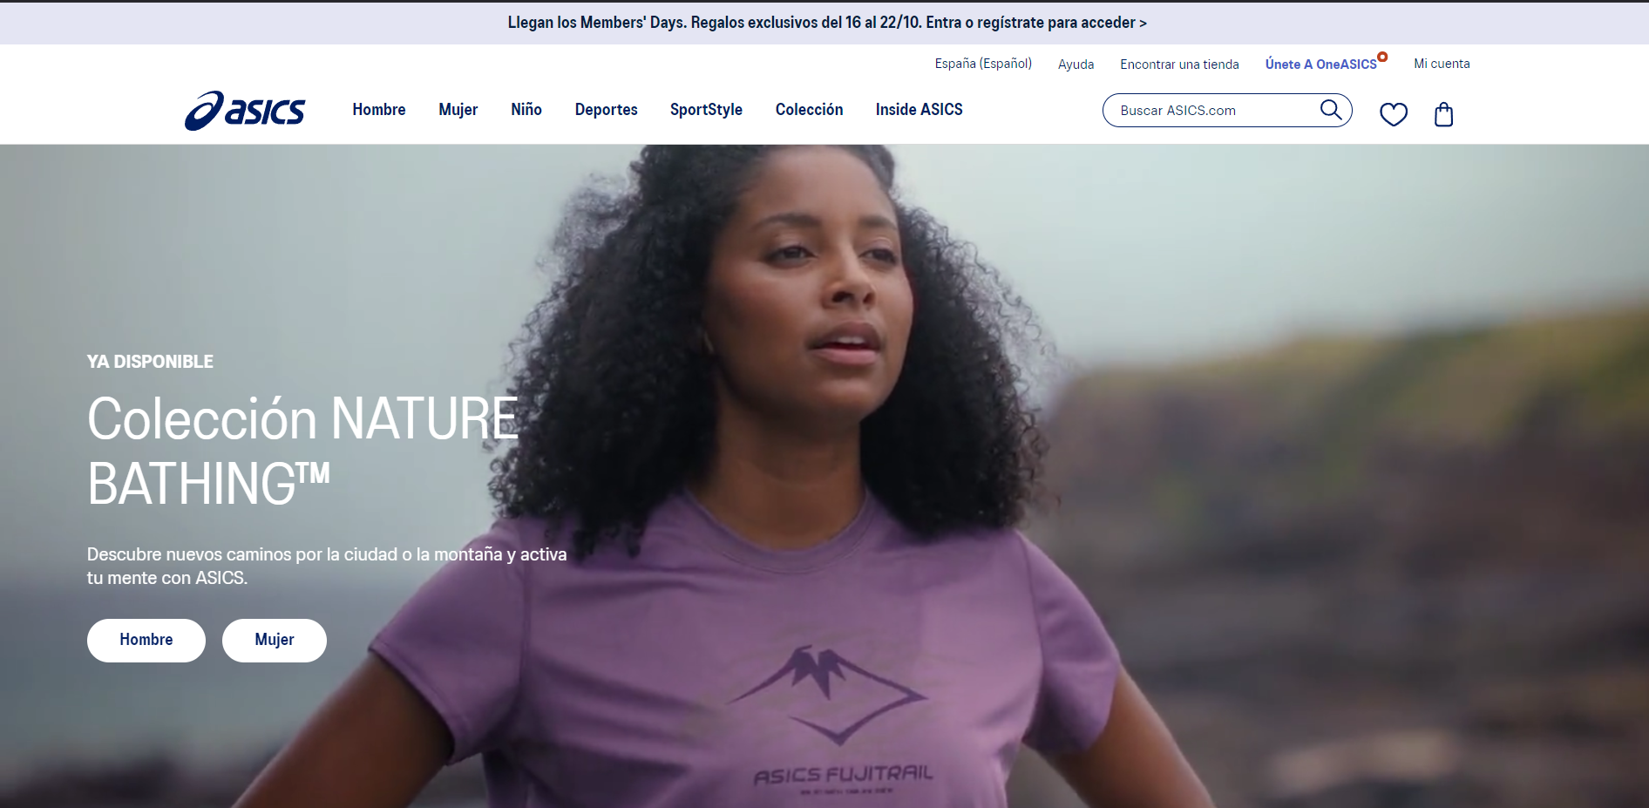

El logo de la página es de color azul.

Códigos de color:

* #021F59 Primario.
* #59352D Color mujer.
* #001E63 Color logo.
* #6F5373 Color camiseta de la chica.

Emociones, branding:

* Con el rosa de la camiseta transmite feminidad.
* El fondo blanco le da claridad.
* El color azul del menú le da armonía combinado con el blanco.

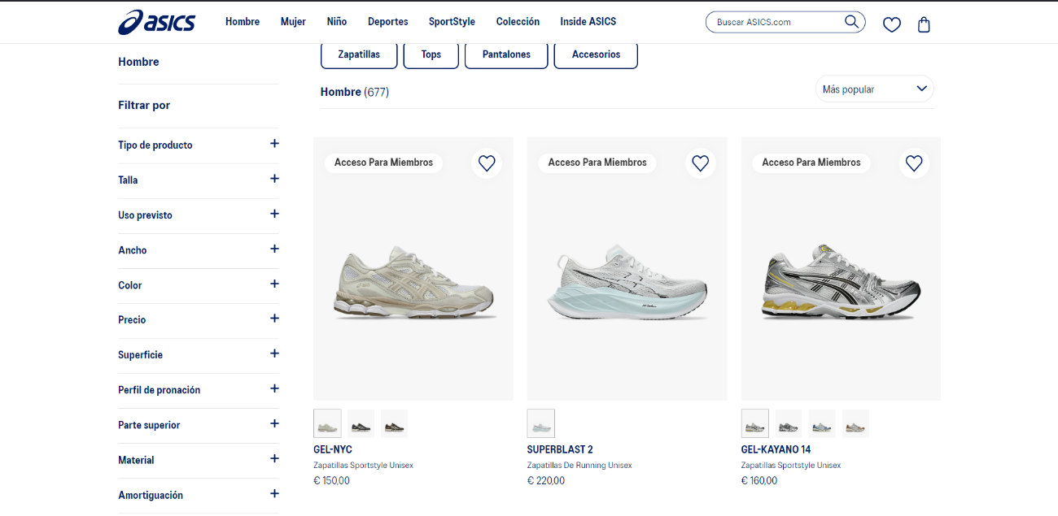

Los colores secundarios son el azul marino y el lila, a mi parecer provenientes de un cuadrado.

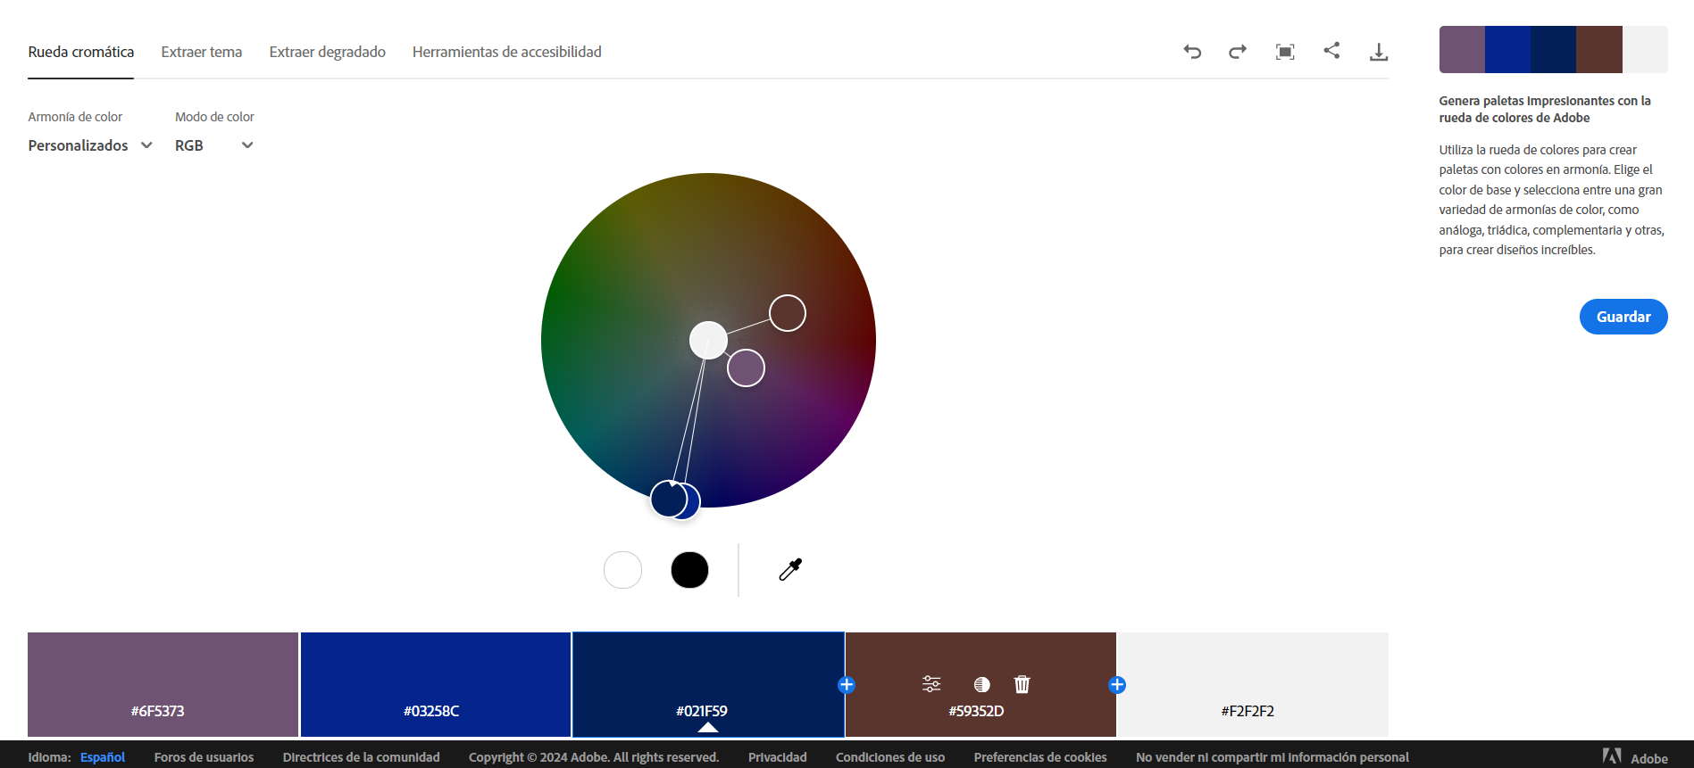

SAUCONY

El logo de la página es de color negro.

Códigos de color:

* #F20505 Primario.
* #DFF250 Color secundario.
* #0D0D0D Color logo.
* #F2F2F2 Color blanco del fondo.

Emociones, branding:

* Con el rojo transmite fuerza y energía.
* El fondo blanco le da claridad.
* El color amarillo le da un toque de juventud, optimismo...

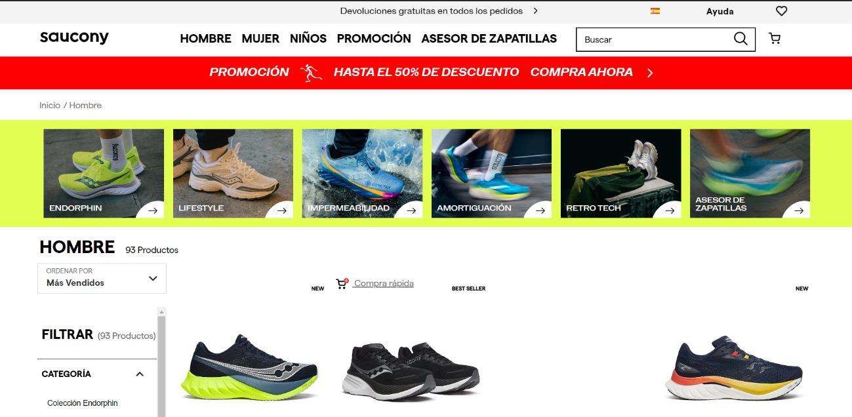

Los colores secundarios son el amarillo y el negro, a mi parecer provenientes de una separación complementaria.

